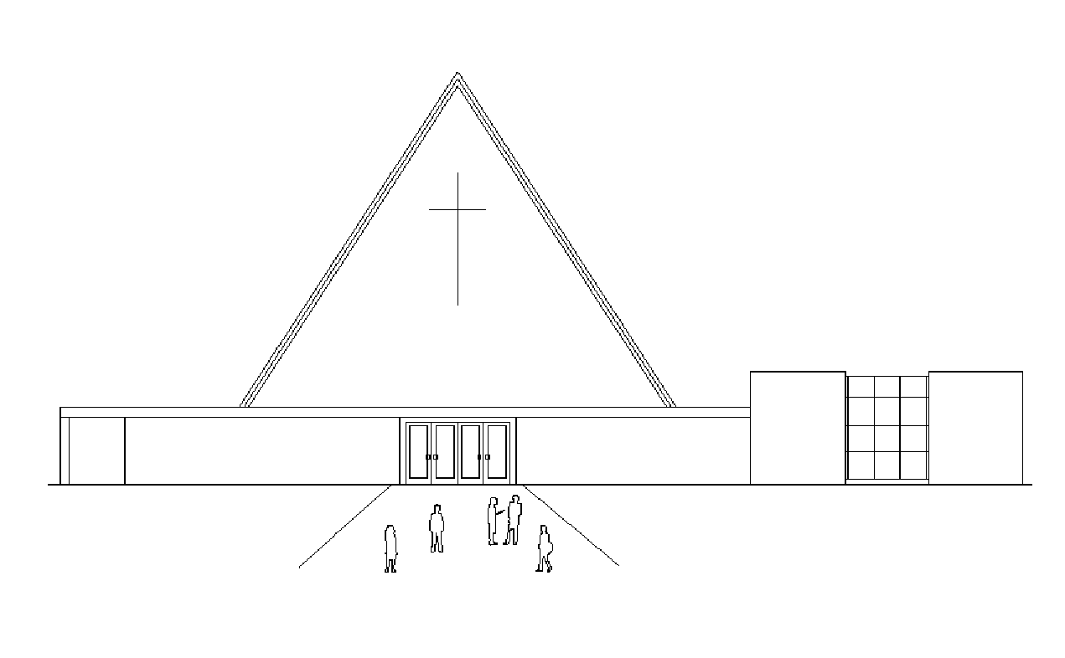
Infoblad Trefpuntkerk Broek op Langedijk zondag 19 september 2021
Jaargang 27, nummer 37

Voorganger: Ds. A. van Ligten Geluid/camera: Muzikale begeleiding: Bert Rootmensen Beamer: Wilma Neefjes
Ouderling van dienst: Janny Balder Koster: Jaap Olie
Kindernevendienst: kleuren in de kerk Lector: Nico van den Hout
I.v.m. de Privacywet is het van belang dat u zich realiseert dat vanuit deze kerk beeld en geluid worden uitgezonden via Kerkomroep.nl. De uitzendingen zijn ten behoeve van de mensen thuis die niet in de kerk aanwezig kunnen zijn.
Dit is een online dienst en ook mogen er 80 mensen fysiek aanwezig zijn in de kerk.
Aanmelden via: meevieren.nl
------------------------------------------------------------------------------------------------------------------------------------------------------
begin
de psalm: Psalm 111:1,5
woord van welkom
gebed
loflied: Alles wat adem heeft (146c:1,3,6)

woord
groet
gebed van de zondag
inleiding op de lezingen
lezing: Numeri 36:1-3, 10-13

schriftlied: Er is een land van louter licht (753)
lezing: Lucas 18:35-43

schriftlied: Alles wat over ons geschreven is (556:2,3,4)
preek
lied: Hij die de blinden weer liet zien (534)

gaven en gebeden
gebeden
inzameling van de gaven
slotlied: Wat de toekomst brengen moge (913)
zegen
--------------------------------------------------------------------

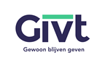
------------------------------------------
Collecte KIA, Zending, Syrië
In Syrië leeft meer dan 90 procent van de mensen onder de armoedegrens, voor meer dan de helft dreigt honger. De oorlog in Syrië heeft een nieuw gezicht gekregen: van militair geweld naar een dramatische economische crisis. Er is nauwelijks aan eerste levensbehoeften te komen.
Toch is het herstel van kerken het enige wat perspectief biedt. Als de kerk er weer is, kan zij haar onmisbare taak in de samenleving weer oppakken: hulp bieden aan mensen, ongeacht hun afkomst of geloof, die zijn getroffen door geweld of moesten vluchten.
Met een speciaal herstelfonds helpt Kerk in Actie de kerk in Syrië op te bouwen. In regio’s waar mensen voorzichtig terugkeren, worden tientallen gebouwen opgeknapt: kerken, scholen, bejaardenhuizen en gemeenschapscentra.
Het herstel gaat veel langzamer dan gehoopt, omdat door de economische situatie bouwmaterialen schaars en duur zijn. De eigenaar betaalt minstens 30 procent van de kosten.
Kerk in Actie steunt de kerken in Syrië. Herstel van de kerk, het hart van de christelijke gemeenschap, betekent herstel van de hele samenleving en hoop voor de toekomst. Geef in de collecte en steun het werk van de kerken in Syrië en in het Midden-Oosten. Helpt u mee?

Zondag 26 september: Ds. J.E. van Zelderen,
met muzikale medewerking van Jan van der Kamp.
Dit is een familiedienst en doopdienst.

De bloemen zijn deze week voor Marry en Gerrit Koedijk, Uitvalsweg 4, BOL.
Zij vierden hun 50 jarig Huwelijk. Onze felicitaties!

Woensdagmorgen is Contactmorgen.
Iedereen is van harte uitgenodigd op de woensdagmorgen bij Breek in de Week van 10-11.30 u , om zo elkaar te ontmoeten in het Trefpunt. Onder het genot van een kop koffie of thee en uiteraard wat lekkers kunnen we elkaar zien en spreken. Een kennis, logee of buur is ook van harte welkom.
Voor vragen of vervoer: Kees Slot 06 53 212 444

Trefgroep
Vanavond is er weer Trefgroep. Het onderwerp is: Herenboeren. Een duurzame vorm van voedsel telen in de eigen omgeving middels een boerderij waarbij 200 gezinnen zijn aangesloten. Daarnaast komen andere aspecten van duurzaamheid aan de orde. Het thema sluit aan bij het jaarthema van de PKN: Van u is de toekomst. 20uur is Trefpunt open. Iedereen is van harte welkom. Anneke Besemer en Kees Slot

